الاسم :................................................اللقب :..............................................الفوج:................

معهد تسيير التقنيات الحضرية. السنة الاولى ، السداسي الثاني امتحان في مقياس مواد البناء المدة: 1س .

العلامة : 20/..............
2 /2
حل نموذجي للامتحان
1. ترجم الخصائص الفزيائية الآتية :
-propriétés acoustiques, -propriétés thermiques, -propriétés électriques, -propriétés magnétiques

- الخصائص الصوتية، - الخصائص الحرارية، - الخصائص الكهربائية، - الخصائص المغناطيسية
....................................................................................................................
4/4
2. اذكر القيمة التقريبية لكثافة المواد المذكورة أدناه، ورتّبها من الأصغر إلى الأكبر.
Density (g/cm³) | Material | Density (g/cm³) | Material
(7) 18.7 | اليورانيوم (Uranium) | 1.03 (4) | مياه البحر (Seawater)
7.8 (6) | الصلب (Steel) | 1.03 (3) | الحليب (Milk)
3.5 (5) | الماس (Diamond) | 1.000 (2) | الماء عند 4 درجات مئوية (Water at 4°C)
19.3 (8) | الذهب (Gold) | 0.998 (1) | الماء عند 20 درجة مئوية (Water at 20°C)
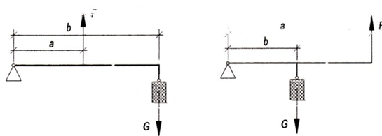
4/4
F
F
3. كيف تتغيّر قيمة F بالنسبة لتغيّر المسافة b.
..................................................................................................................................................................
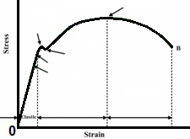
بنقص المسافة b تنقص القوة F . بزيادة المسافة b تزيد القوة F. علاقة تناسبية
4/4
4. ماذا يوضّح المنحنى المقابل وكيف يتم إيجاده؟
...............................................................................................................................................................................................................................................................................................................................................................................................................
الكتلة الحجمية المطلقة هي :
المنحني يوضح العلاقة بين الإجهاد والانفعال التي تظهرها مادة معينة، يتم إيجاده عن طريق إجراء اختبار شد أو ضغط لعينة من المادة ويسجل مقدار التشوه فيها لفترات زمنية معينه.
4. ماذا يوضح المنحنى وكيف يتم إيجاده؟
المنحني يوضح العلاقة بين الإجهاد والانفعال التي تظهرها المواد المختلفة ، يتم إيجاده عن طريق إجراء اختبار شد أو ضغط لعينة من المادة ويسجل مقدار التشوه فيها لفترات زمنية معينه
........................................................................................................................................................................................................................................................................................................

...............................................................................................................................................................................................................................................................
6/6
5. احسب مقدار ارتفاع مستوى وسط الطريق عن مستوى البحر بالمتر..
المقطع العرضي للطريق
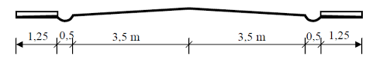
..........................................................................................................................................................................................................................................
- انتهى -
60.00 m
Pente 40 ‰
؟
tgα=4/100=0.04=x/3.5 → x=3.5∙0.04 → x=0.14m , h=60+0.14 =60.14m → h=60.14m

